Filtr kanałowy do wentylacji
Do czego służy filtr kanałowy do wentylacji oraz na co warto zwrócić uwagę przy montażu? Przeczytaj o tym w naszym artykule, zapraszamy!

Filtry powietrza - niezbędny element wentylacji

Systemy wentylacyjne oraz klimatyzacyjne posiadają kilka, niezbędnych do ich działania, elementów dzięki którym podstawowy cel montowania owych systemów jest możliwy do zrealizowania. Jednym z nich jest filtr kanałowy do wentylacji. Jest on szeroko stosowany zarówno w pomieszczeniach wymagających specjalnych warunków powietrza jak sale operacyjne, hale produkcyjne czy labolatoria jak i w innych pomieszczeniach, również przeznaczonych do codziennego użytku jak domy prywatne czy biura.

Filtr kanałowy do wentylacji od producenta Frapol

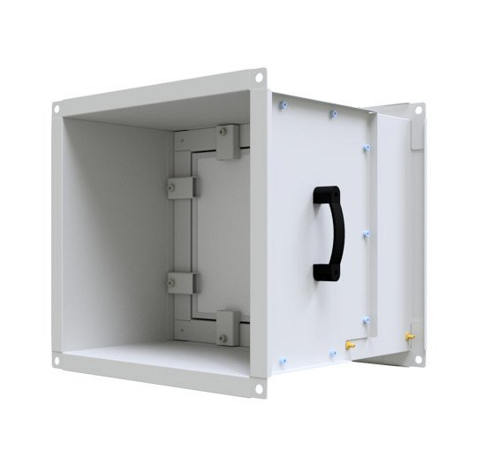
Frapol to firma, która od lat specjalizuje się w produkcji całych systemów wentylacji i klimatyzacji oraz ich poszczególnych elementów jak filtr kanałowy do wentylacji. Filtr jest wstępnym i podstawowym elementem, którego zadaniem jest filtracyjny powietrza w miejscach, w których jest to wymagane. Produkt ten wykonany jest z blachy stalowej ocynkowanej lub stali nierdzewnej. Przy montażu filtrów szczególną uwagę należy zwrócić na dokręcenie śrub mocujących filtry w dociskach a także na pokrywę rewizyjną. Frapol, jako renomowana firma na rynku, oferuję w ramach swoich usług montaż zakupionych produktów a także w razie potrzeby, ich serwis.

